

pROJETO DE quadro de distribuição terminal

Memorial descritivo para QDT para alimentação e proteção de gabinetes dos paineís de LED full color publicitários Mundo LED

Cliente: Rafaela - Mundo LED
Engª Valquiria Fenelon Pereira
CREA nº 2602172820

Várzea Alegre - Março/2022
Conteúdo
1 Objetivo 3
2 Relação de documentos de Projeto 3
3 Dados do Projeto 3

Objetivo
Este documento tem como objetivo descrever os aspectos técnicos de projeto de e correto dimensionaento do quadro de distribuição terminal destinado a ligar equipamentos e gabinete que compõe os paineís LED full color publicitário comercializados pela MUNDO LED. Esse projeto contém memorial de cálculo, esquema unifilar, multifilar, especificações técnicas, dimensionamento dos quadros, e proteção.

Relação de documentos de Projeto
Plantas
esquemas unifilares e outros que se façam necessários
detalhes de montagem quando necessários
memorial descritivo
especificação dos componentes descrição suncinta do componente caracteristicas nominais e normas a que devem atender

Dados do Projeto
Quadros de distribuição de terminais eletricos.
Contratante: Rafaela – Mundo LED
Várzea Alegre – CE
Telefone: (88) 99936-8176
Contratado: 13.517.574 Francisco Danisio Duarte Almeida
FDDA SOLAR - CNPJ 13.574.517/0001-36
End.: Rua José da Cunha de Menezes, 44 – Zezinho Costa – Várzea Alegre – CE.
Telefone 88 9 92921948; email: contato@fddasolar.com.br
Responsável técnico Engª Eletricista Drª Valquiria Fenelon Pereira, CREA nº 260217282-0. telefone 88 9 9240 4981; Email:projeto@fddasolar.com.br.

Escopo de Projeto

Plantas

Elaboração e dimensionamento de quadro de distribuição eletrica, para paineis com tensão 220V e 127V:
Coluna | Fila | Quantidade de paineis | Carga máxima QDT
Coluna | Fila | Quantidade de paineis | P10 | P8 | P5
2 | 2 | 4 | 2160 | 2520 | 2736
3 | 2 | 6 | 3240 | 3780 | 4104
3 | 3 | 9 | 4860 | 5670 | 6156
4 | 2 | 8 | 4320 | 5040 | 5472
4 | 3 | 12
4 | 4 | 16
5 | 2 | 10
5 | 3 | 15
6 | 2 | 12
2 | 3 | 6 | 3240 | 3780 | 4104
7 | 3 | 21
9 | 3 | 27
10 | 4 | 40

Normas de referência
NBR 5410 – instalações elétricas de baixa tensão
NR 10 – Norma regulamentadora 10 – Segurança em instalações e serviços em eletricidade.

Memorial de Calculos
Previsão de Carga

- Parâmentros de projeto
  - Corrente de curto circuito:___A
  - Queda de tensão
  - Fatores de demanda considerados
  - Temperatura ambiente
- Cálculo de demanda
- Dimensionamento dos condutores
- Dimensionamento dos eletrodutos
- Dimensionamento das proteções
- Quadro de distribuição
  - diagrama esquemático unifilar
  - diagrama esquemático multifilar
- Especificações dos componentes
- Lista de materiais

Especifigações Técnicas

Disjuntores
Os disjuntores devem ser de tensão nominal de serviço Ue = 400V ou superior. Seguir as correntes nominais de atuação de sobrecarga conforme indicado em projeto. As correntes de ruptura devem ser de 3kA para os disjuntores de circuitos terminais e 5kA para o disjuntor geral. As curvas de disparo devem seguir conforme indicado na tabela de carga, assim como a escolha da quantidade de pólos.
Todos os disjuntores existentes no projeto devem ser de fabrincantes que possuem o selo do INMETRO de certificação compulsória e os responsáveis pela compra e execução dos materiais deverão utilizadas marcas de confiança e consolidadas no mercado como Schneider, WEG, ABB, Siemens, Steck ou similar. Todos os disjuntores deverão seguir as normas NBR NM 60898 ou NBR IEC 60947-2 quando aplicável.

IDR – Interruptor diferencial residual
O IDR a ser utilizado deverá ser ligado em série com o disjuntor geral e este deve possuir corrente nominal igual ou superior a corrente nominal do disjuntor termomagnético geral do quadro QDC. O valor de atuação da corrente diferencial do IDR deverá ser de 30mA. O IDR deverá seguir a norma ABNT NBR NM 61008-1 (verificar validade no site da ABNT)

DPS – Dispositivo de proteção contra surtos elétricos
O DPS utilizado deverá ser do tipo classe II, 175V e 20kA e este deverá ser instalado dentro do quadro de distribuição QGD1. O DPS deverá seguir a norma ABNT NBR IEC 61643-1 (verificar validade no site da ABNT), NBR 5410 e NBR 5419.

Condutores elétricos
Os cabos elétricos utilizados nas instalações devem possuir classe de encordoamento no mínimo 5 ou 6, tanto para os circuitos terminais, quanto para o alimentador do quadro de distribuição QGD1, os cabos dos circuitos terminais deverão ser cabos isolados de PVC (450/750V), nas cores preta, azul, vermelho, branco e ou verde) e unipolar em EPR para o alimentador do quando QGD1.

Todos os condutores deverão seguir a NBR NM 247-3 e possuir o selo do inmetro, todas as seções desses condutores estão descritas na tabela de carga de acordo com os seus respectivos circuitos e deverão ser seguidos.

Quadro de distribuição
- O quadro de distribuição deve seguir a norma NBR IEC 60439-1 e NBR 5410.

No quadro deverão estar presentes os seguintes itens:

- Tensão nominal: (220/127V)
- Corrente de demanda: 34,55A
- Capacidade de Curto-circuito: 5kA
- Grau de proteção IP adequado e no mínimo IP2X.
- Placa de Identificação do quadro contendo nome ou marca do fabricante e tipo ou numero de identificação.

O instalador deverá inserir etiqueta de advertência conforme NBR 5410 no item 6.5.4.10 mostrada abaixo:

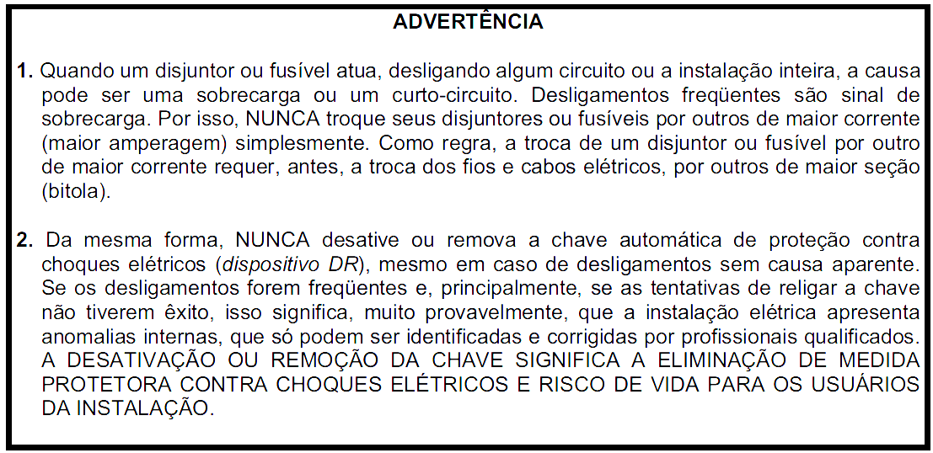
Dados técnicos do projeto

Planta de distribuição de tomadas e iluminação

Tabela de carga QGD1
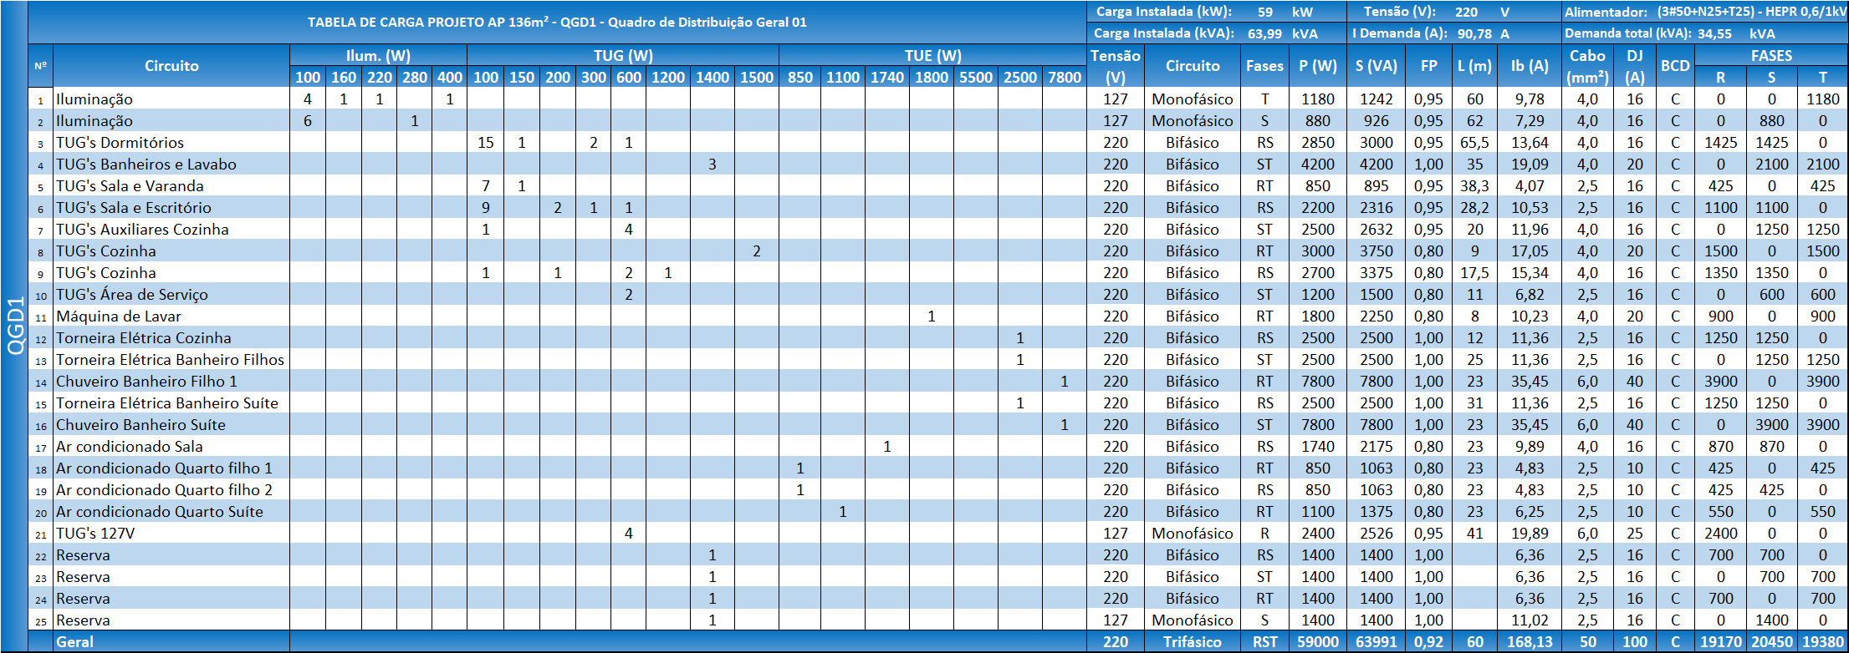

Cálculo de demanda
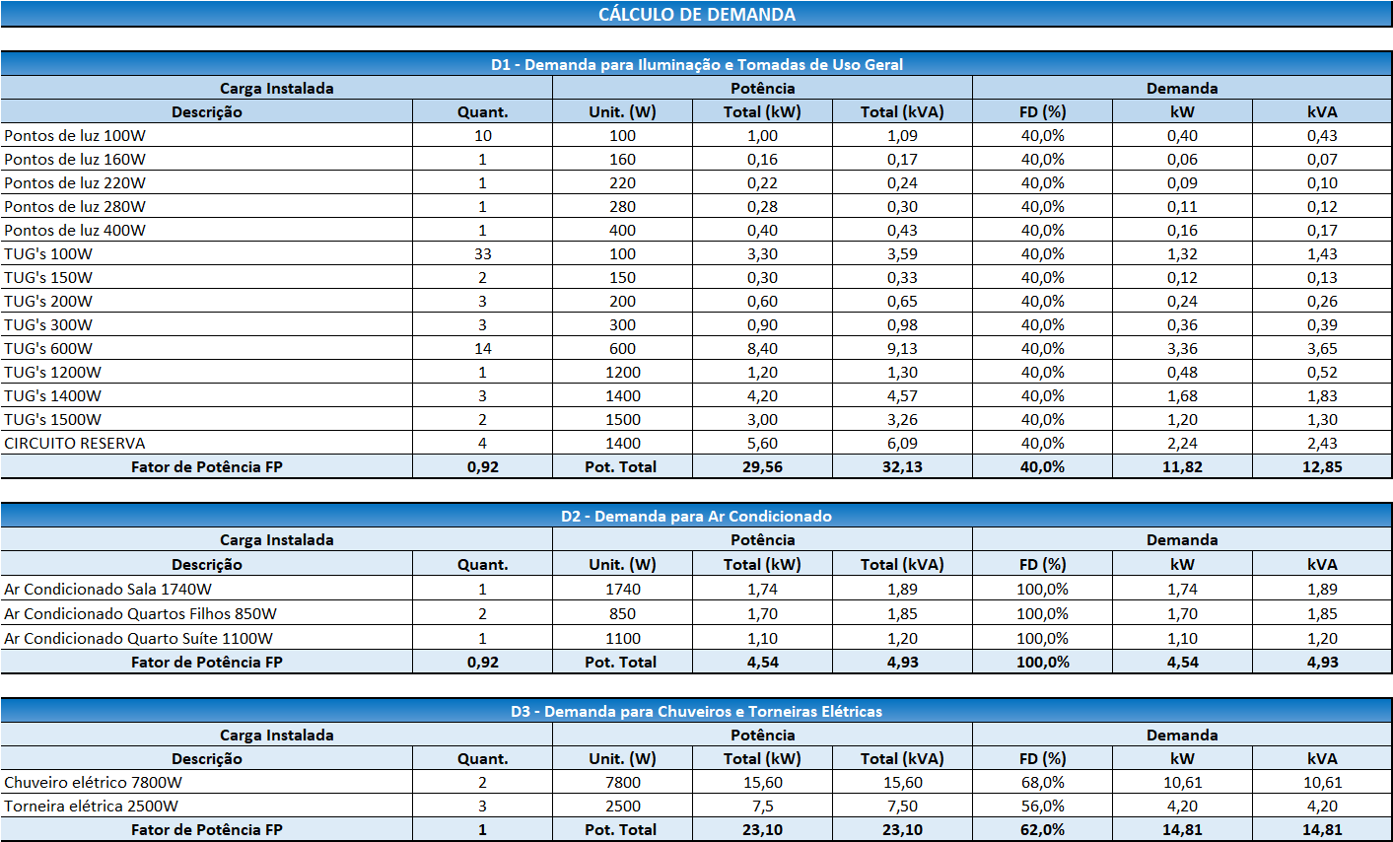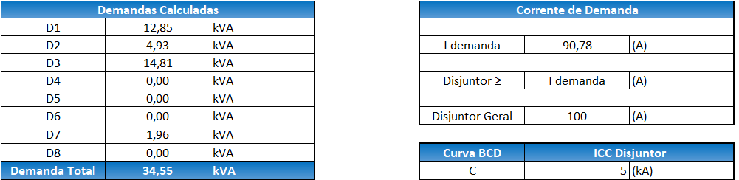

Diagrama unifilar

Diagrama unifilarDiagrama multifilar

